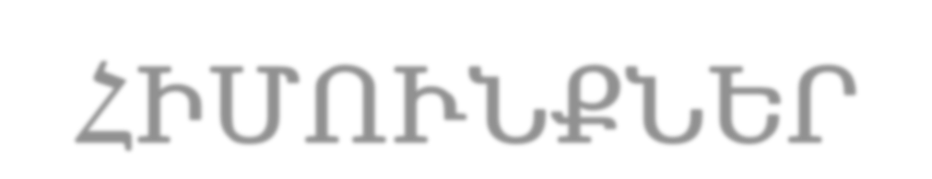

**ԾՐԱԳՐԱՎՈՐՄԱՆ**

**ՀԻՄՈՒՆՔՆԵՐ**

ԳՏՏԿ 2017

**ՆՊԱՏԱԿՆԵՐԸ**



* Թ վ ե ր ի ե ր կ ո ւ ա կ ա ն ն ե ր կ ա յ ա ց ո ւ մ և պ ա ր զ ա գ ո ւ յ ն գ ո ր ծ ո ղ ո ւ թ յ ո ւ ն ն ե ր ի ի ր ա կ ա ն ա ց ո ւ մ ն ր ա ն ց հ ե տ
* Հ ա ս կ ա ն ա լ ի ն չ է c o m p i l e r և i n t e r p r e t a t o r - ը
* Ի ն չ է ա լ գ ո ր ի թ մ ը ?
* Մ շ ա կ վ ա ծ ա լ գ ո ր ի թ մ ն ե ր ի ի ր ա կ ա ն ա ց ո ւ մ
* Ծ ր ա գ ր ա վ ո ր մ ա ն լ ե զ ո ւ ն ե ր ի է վ ո լ ո ւ ց ի ա յ ի հ ե տ
* Ո ւ ս ո ւ մ ն ա ս ի ր ե լ ո ւ ե ն ք բ ա ր ձ ր մ ա կ ա ր դ ա կ ի ծ ր ա գ ր ա վ ո ր մ ա ն լ ե զ ո ւ ` J a v a S c r i p t

# ՆՉ Է ԾՐԱԳԻՐԸ?



* Computer – Ծրագրավորվող ֆիզիկական մեքենա, որն աշխատում է հետևելով հրահանգներին
* Program – Հրամանների և հրահանգների տրամաբանական հաջորդականություն համակարգչի հիշողությունում նախատեսված կոնկրետ ինչ-որ գործողություն(ներ) իրականացնելու համար
* Programmer – Մարդ , ով գրում է հրահանգների տրամաբանական հաջորդականությունը ինչ-որ հրահանգ համակարգչին հասկացնելու համար

# COMPUTER COMPONENTS



## Համակարգիչն էլեկտրոնային սարք է,

որը բաղկացած է հետևյալ բաղադրիչներից`

Computer

Hardware Software



# MAIN HARDWARE COMPONENT CATEGORIES:

* 1. Central Processing Unit (CPU)
  2. Main Memory
  3. Secondary Memory / Storage
  4. Input Devices
  5. Output Devices

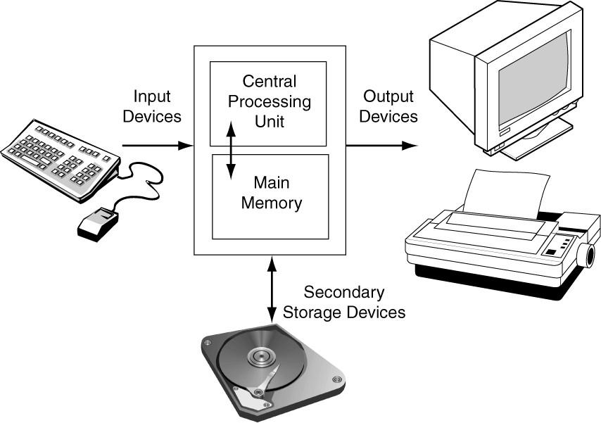

# MAIN HARDWARE COMPONENT CATEGORIES



# CENTRAL PROCESSING UNIT (CPU)

Բաղկացած է:

* + - Control Unit
      * Ստանում և ապակոդավորում է ծրագրային հրամանները
      * Կոորդինացնում է համակարգչի բոլոր մասերի աշխատանքները
    - Arithmetic & Logic Unit
      * Ֆիզիկական մակարդակի օպտիմիզացված բարձր արագությամբ թվային հաշվարկ
      * Ֆիզիկական մակարդակի համար նախատեսված ճիշտ

/ սխալ, այո / ոչ որոշումների ընդունում

10

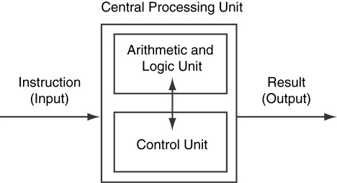

# CPU ORGANIZATION

11



# MAIN MEMORY

* Այն “ցնդող” հիշողություն է. Հիմնական հիշողությունը Ջնջվում է երբ ծրագիրը դադարում է կամ համակարգիչն անջատված է հաճախակի կոչվում է Random Access Memory (RAM)
* Որը կազմակերպված է :
* bit: հիշողության ամենափոքր մասնիկ. Ընդունում է 0 (off, false)

կամ 1 (on, true)

* byte: 8 բիտերի զանգված. Բայտերն ունեն հասցե.

12

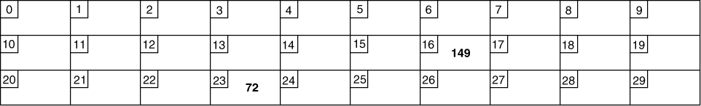

# MAIN MEMORY

* Addresses – Յուրաքանչյուր բայթ հիշողության մեջ որոշվում է ունիկալ թվով , որը կոչվում է *address*.

149 թիվը պահվում է բայթում , որի հասցեն է 16, and the number 72 is stored at address 23.

13



# SECONDARY STORAGE

* Տվյալները պահպանվում են անգամ երբ ծրագիրը դադարեցված է կամ համակարգիչն անջատված է
* Դասակարգվում են ըստ կառուցվածքի:
* մագնիսական floppy disk, hard drive
* oպտիկական: CD-ROM
* Flash drives, connected to the USB port

14



# INPUT DEVICES

* Սարքեր , որոնց օգնությամբ ինֆորմացիա ենք փոխանցում համակարգչին
* Keyboard, mouse, scanner, digital camera, microphone
* Disk drives and CD-ROM (Secondary storage)

15



# OUTPUT DEVICES

* Սարքեր , որոնց համակարգիչը փոխանցում է ելքային տվյալները:
* Computer monitor and printer
* Floppy, writable CD drives (Secondary storage)

16

# Personal computing environment

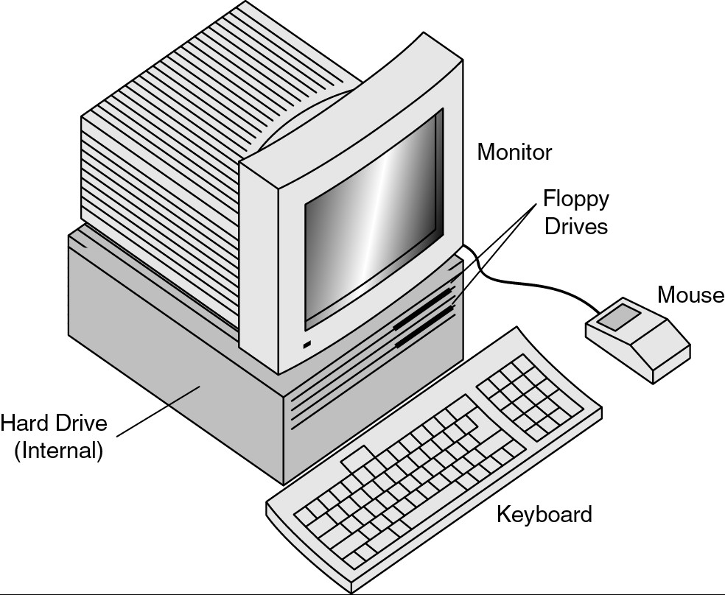

17

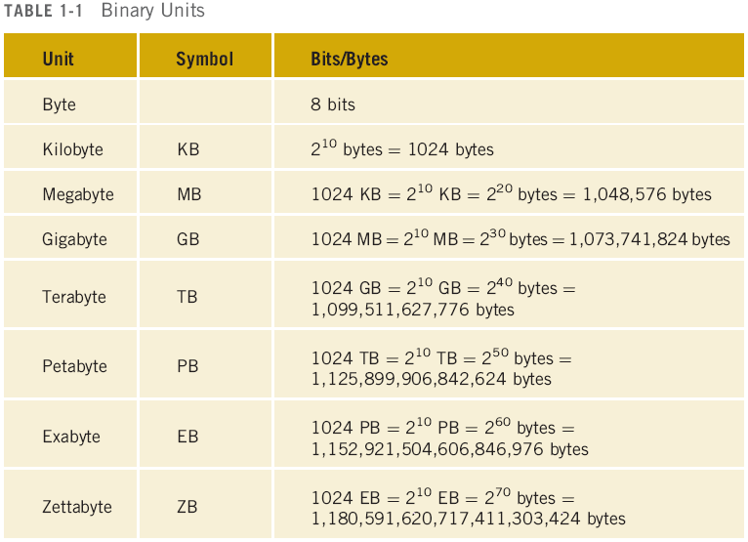

18



**ՇՆՈՐՀԱԿԱԼՈՒԹՅՈՒՆ**

19